HASSAS ALAN VE ÇEVRE BİLGİSİ

Karasu; Karadeniz ve Marmara Bölgesi’nin kesişiminde yer alan Sakarya iline bağlı, güzide bir ilçedir. Her iki bölge ikliminin görüldüğü, doğal ve tarihi güzellikleri ile Türkiye’nin nadide turizm merkezlerinden biri olma ayrıcalığına sahiptir. Karasu’nun doğu, batı, güney ve kuzeyinde sırasıyla Kocaali ilçesi, Kaynarca ilçesi, Hendek ilçesi ve Karadeniz bulunmaktadır. Coğrafi olarak çok çeşitli ve muhteşem unsurları bünyesinde barındırmaktadır. Sahip olduğu en önemli değerlerinden biri doğal güzellikleridir. Engebeli bir arazi üzerine kurulu olan "Huzur Sığınağı" diyebileceğiniz Karasu, dağınık şekilde kuzeyden güneye doğru bir yerleşim düzenine sahiptir. Deniz seviyesinden 31 metre yükseklikte olan Karasu’da doğal bir plaj olan sahil, Türkiye'nin en uzun ikinci sahili unvanına sahiptir. İçinde minerallerin bol olduğu kumu nedeni ile romatizmal hastalıkların tedavisi için tercih edilen bir yerdir.

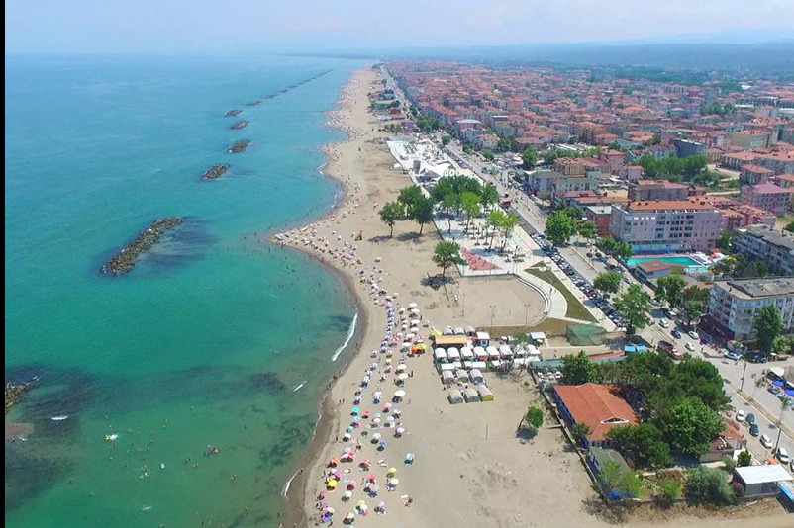 | 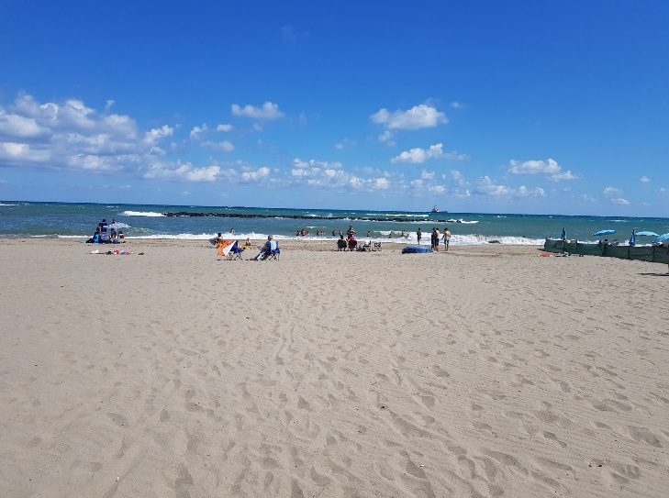
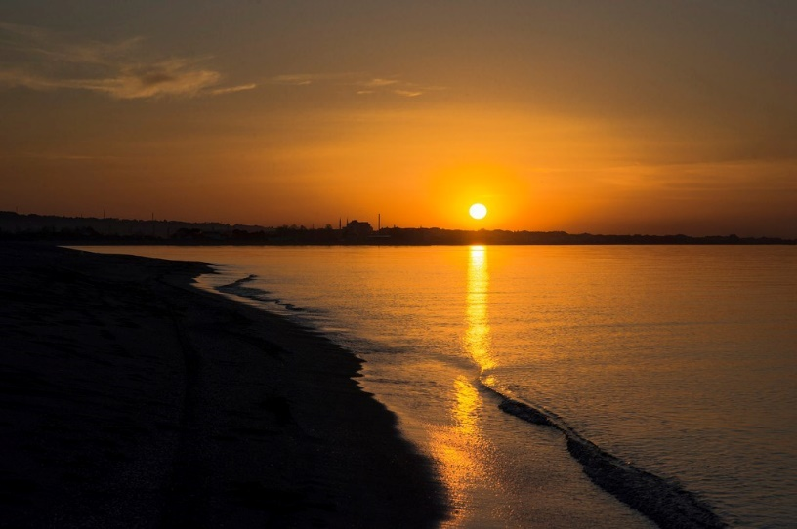 | 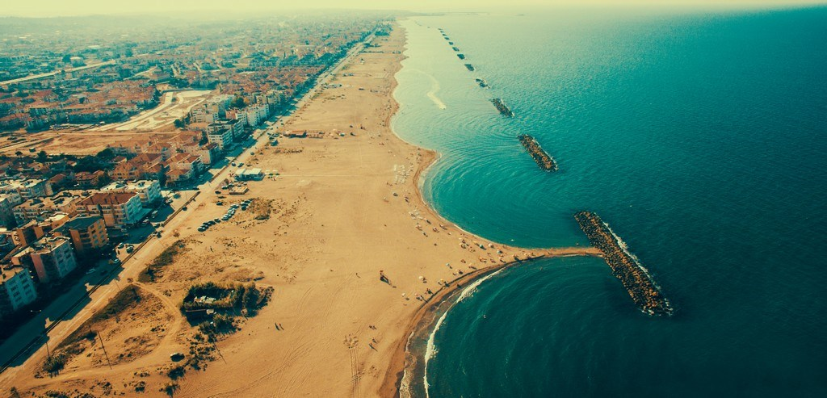

Küçükboğaz Gölü: Karasu’nun 5 kilometre uzaklığında bulunmaktadır. 50 hektar büyüklüğünde bir tatlı su gölüdür. Burada kefal, kızılkanat ve sazan balığı avcılığı da yapılmaktadır. Göl, şekil açısından geniş bir akarsuya benzemektedir. Gölde bir kısmı endemik olan bitki ve hayvan türleri yaşar. Özellikle göçmen kuşların üreme ve kışlama alanıdır. Orman alanında dişbudak, kızılağaç, kayın, karaağaç türleri yaygındır. Çocuk felci tedavisinde kullanılan göl soğanını bünyesinde barındırmaktadır.

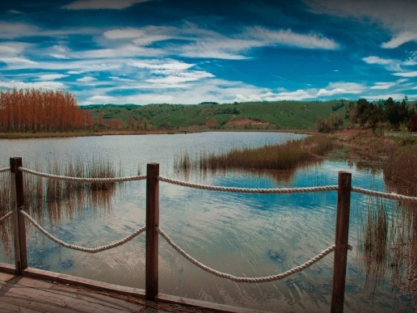 | 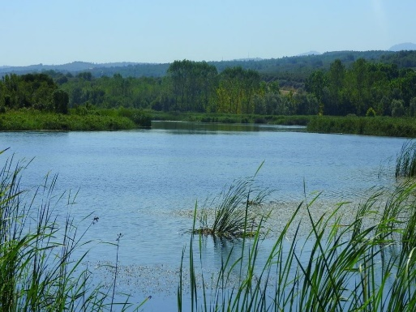 | 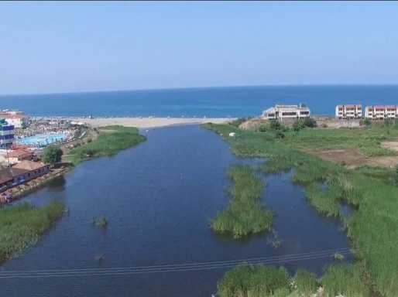

Acarlar Longozu: Longozda yayın, kızılkanat, sazan balıkları, çevrede tavşan, tilki, yaban domuzu, gelincik, doğan ve sincap yaşar. Longoz Sakarya'daki tek Yaban Hayatı Geliştirme sahasıdır. Su menekşesi (Hottonia palustris) yurdumuzda endemik bir tür olarak yalnızca Acarlar Gölü’nde bulunur. Ayrıca göl lalesi (Leucojum aestivum) gibi bazı nadir tür de Acarlar Gölü’nde bulunmaktadır.

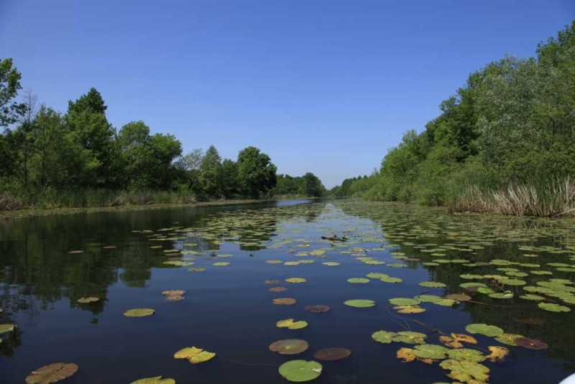 | 